Динамика результативности участия обучающихся в инженерных олимпиадах, олимпиаде НТИ, конкурсах и других проектно – исследовательских олимпиадах:

Отборочный этап соревнований World Skills юниоры
2018-2019 учебный год | 2019-2020 учебный год
«Инженерный дизайн CAD» -Сибикина Маргарита – 4 место;  «Изготовление прототипов» - Мельников Андрей, Швенг Никита – 5 место;  «Предпринимательство» - Колмыкова Анастасия, БорисовВиктор – участие. | «Инженерный дизайн CAD» -Павлова Полина – 4 место;  «Изготовление прототипов» - Калинин Никита, Завирюха Никита – 2 место;  «Преподавание в начальной школе» - Фирстова Анастасия – 5 место;  «Электроника» - Маслов Денис – 3 место;

Региональный этап соревнований World Skills юниоры
2018-2019 учебный год | 2019-2020 учебный год
«Инженерный дизайн CAD» -Сибикина Маргарита – 4 место;  «Изготовление прототипов» - Мельников Андрей, Швенг Никита – 2 место. | «Изготовление прототипов» - Калинин Никита, Завирюха Никита – 2 место;  «Инженерный дизайн CAD» -Павлова Полина – 4 место;  «Электроника» - Маслов Денис – 4 место;  «Преподавание в начальной школе» - Фирстова Анастасия – 5 место;

Мобильная робототехника
2018-2019 учебный год | 2019-2020 учебный год
Городские соревнования по робототехнике «Планета роботов»:  Идаленок Богдан, Щербак Элемир (7 класс) – 1 место,  Средняя категория WRO Идаленок Богдан (7 класс), Касаткина Екатерина (4 класс)- участники; | Открытый Новосибирский технологический фестиваль «Спорт. Творчество. Интеллект».  Направление «Трасса» Швенг Никита (10 класс), Уткаев Владислав (8 класс) – 3 место;  Открытый Новосибирский технологический фестиваль «Спорт. Творчество. Интеллект».  Направление «Ступени» Шувариков Семен (11 класс) - 3 место;  Открытые окружные соревнования по робототехнике. Категория «Линия» (8-11 классы) Идаленок Богдан (8 класс) – 3 место;

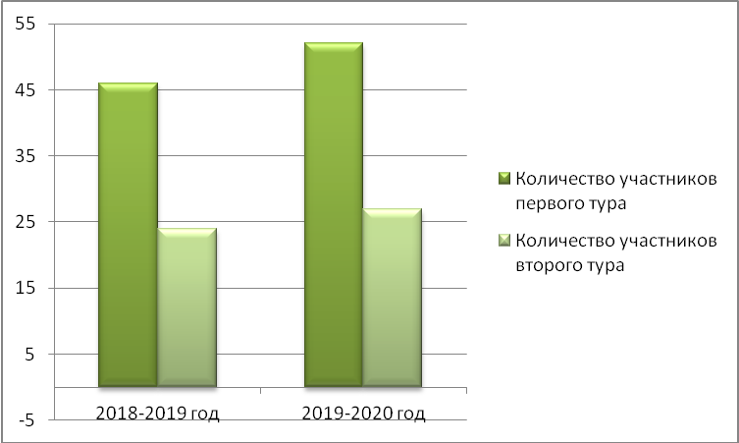
Олимпиада НТИ
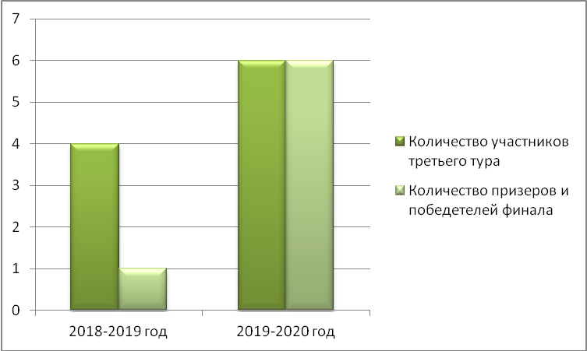
2018-2019 учебный год | 2019-2020 учебный год
Приняли участие 46 учащихся специализированных классов, 24 прошло во второй тур, Храповицкий Тимофей - призер финального этапа олимпиады НТИ. | 52 учащихся специализированных классов, 27 прошло во второй тур, финал олимпиады НТИ 6 человек.  I место профиль «Технологии беспроводной связи», команда «Вас не слышно, здесь помехи» Кузиков Федор, Киселев Алексей, Храповицкий Тимофей и Чернов Никита;  Победители в личном первенстве - Тимофей Храповицкий и Никита Чернов. Призеры профиля - Федор Кузиков и Алексей Киселев;  Храповицкий Тимофей - победитель в индивидуальном зачёте профиля «Большие данные и машинное обучение»;  Мазур Илья призер профиля «Беспилотные автоматические системы».

Учебный центр Детской железной дороги

2018-2019 учебный год | 2019-2020 учебный год
Буков Алексей, Парабина Алина, Якушин Сергей (10 класс) - профильная смена "Слет лидеров ДЖД", Омск. | Буков Алексей, Парабина Алина, Якушин Сергей (11 класс), Данильченко Семен (10 класс) - Профильная смена "Слет лидеров ДЖД", Омск

Конкурсы по начертательной геометрии, инженерной и компьютерной графике

2018-2019 учебный год | 2019-2020 учебный год
Региональный конкурс СИБСТРИН  18 участников,  Сибикина Маргарита – 4 место. | Региональный конкурс СИБСТРИН  27 участников  Шергина Екатерина, Павлова Полина (7 класс) – 4 место;  Открытая городсткая олимпиада по черчению и 3D графике:  Шергина Екатерина, Павлова Полина (7 класс) – участники;  Татур Олег, Атаев Алексей (7 класс) – 3 место;

Олимпиада по 3D – технологиям в рамках
Международного форума технологического развития «Технопром»

2018-2019 учебный год | 2019-2020 учебный год
Иванов Иван, Швенг Никита (8 класс) – 2 место;  Овчар Игорь, Мельников Андрей (8 класс) – 3 место. | Иванов Иван, Швенг Никита (9 класс) – 1 место в номинации Лучшее инжененрное решение;  Калинин Никита, Завирюха Никита (7 класс) – место в СПО;  Кузиков Федор, Маслов Денис (9 класс) – 1 место Электроника.

Олимпиада по 3D – технологиям

2018-2019 учебный год | 2019-2020 учебный год
Мельников Андрей, Швенг Никита (9 класс) – 1 место;  Уткаев Владислав, Калинин Никита (7 класс) – 3 место. | Киселев Святослав, Завирюха Никита Никита (7, 8 класс) – 1 место;  Уткаев Владислав, Калини Никита (8 класс) – 3 место;

Конкурсы по экономике и технопредпринимательству
2018-2019 учебный год | 2019-2020 учебный год
Метапредметная олимпиада "Технологическое предпринимательство"  18 участников;  Городская бизнес игра по экономике «Верные решения»  Федорова Анна, Лыков Ярослав, Баулина Полина, Попов Михаил, Ильиных Анастасия, Бычкова Вероника (9 класс) – 2 место.  Борисов Виктор, (9 класс) – 1 место в номинации «Тим спирит». | Метапредметная олимпиада "Технологическое предпринимательство"  21 учстник;  «Профстар Юниоры» Дъяченко Тимофей, Дъячук Савелий (8 класс) - 2 место;

Всероссийские конкурсы инженерной направленности
2018-2019 учебный год | 2019-2020 учебный год
Межрегиональный конкурс "Мосты и башни из спагетти"  Басалыга Сергей, Дъяченко Тимофей, Дъячук Саелий, Уткаев Владислав (7 класс), Швенг Никита, Бычкова Вероника (9 класс) – 2 место за дизайн моста, 2 место – за конструкторское решение. | Всероссийский конкурс инженерных команд Вызов#2035  Выродов Сергей, Овчар Игорь, Штеркель Владислав, мазур Илья, маслов Денис (10 класс), Татур Олег, Атаев Алексей (7 класс) – 2место;

Всероссийская предметная олимпиада школьников
муниципальный этап

2018-2019 учебный год | 2019-2020 учебный год
28 призеров и победителей:  Асторономия – 1 победитель, 1 призер;  Физика – 3 призера;  Математика – 4 призера;  Информатика – 2 призера;  География – 3 призера;  ОБЖ – 2 призера;  Обществознание – 1 победитель;  Английский язык – 4 призера;  Биология – 4 призера;  Экология - 1 призер;  История – 1 призер;  Искусство – 1 призер. | 23 призера и победителя:  Асторономия – 1 победитель;  Физика – 3 призера;  Математика – 5 призеров;  Информатика – 1призер;  География – 2 призера;  Литература – 1 призер;  Химия – 1 призер;  ОБЖ – 1 призер;  Экономика – 1 призер;  Обществознание – 1 победитель;  Английский язык – 5 призеров;  Биология – 1 призер;

Всероссийская предметная олимпиада школьников
региональный этап

2018-2019 учебный год | 2019-2020 учебный год
1 победитель и 5призеров :  Математика – 2 призера;  Английский язык – 1 победитель и 1 призер;  История – 1 призер; | 2 победителя и 4 призера:  Физика – 1 призер;  Математика – 2 призера;  География – 1 призер;  ОБЖ – 1 победитель;  Английский язык – 1 победитель;

Всесибирская открытая олимпиада школьников
2018-2019 учебный год | 2019-2020 учебный год
Худякова Юлия (11 класс) – призер регионального уровня математике,  Волков Кирилл (8 класс) – победитель регионального уровня физика.  Чвилева Анастасия (11 класс) – призер регионального уровня биология.  Антонова Мария (10 класс) - призер регионального уровня биология.  Бабушкин Семен, Мельников Андрей, Худякова Юля, Храповицкий Тимофей, Кузиков Федор, Попов Тит, Лаптев Евгений, Киселев Алексей призеры первого этапа, Чернов Никита, Волков Кирилл  (7,8,10,11 класс) - победители первого этапа, выход на 3 этап по физике.  Храповицкий Тимофей, Волков Кирилл (8, 9 класс) - победители заключительного этапа по физике.  Храповицкий Тимофей (9 класс) - победитель заключительного этапа по математике, физике. | Казнодеев Артем (7 класс) - победитель первого этапа по физике  Чернов Никита (10 класс) - призер физика  Сиберт Александра (7 класс) - призер первого этапа по физике  Атаев Алексей (7 класс) - призер первого этапа по физике  Киселев Святослав (7 класс) - призер первого этапа по физике  Щергина Екатерина (7 класс) - призер первого этапа по физике  Кузиков Федор (10 класс) - призер первого этапа по физике  Храповицкий Тимофей (10 класс) - призер первого этапа по физике  Сибикина Маргарита (11 класс) - призер первого этапа по физике;  Колмыкова Анастасия (10 класс) -призёр Всесибирской олимпиады школьников по математике.  Волков Кирилл (9 класс) – победитель заключительного этапа по физике;  Бекух Михаил (9 класс) – призер заключительного этапа по физике;  Чернов Никита (10 класс) – призер заключительного этапа по физике, математике;  Храповицкий Тимофей (10 класс) – призер заключительного этапа по физике, математике;

Межвузовская олимпиада по физике «Будущее Сибири»

2018-2019 учебный год | 2019-2020 учебный год
Бекух Михаил, Белинский Владимир, Боженко Владислав, Власова Наталья, Волков Кирилл, Гриценко Анжелика, Емельянова Анастасия, Лютц Анастасия, Муравьева Елена, Пантюхина Мария, Попова Валерия, Санина Анастасия, Тарасова Марьяна, Царева Дарья, Халиман Анастасия, Шувариков Семен, Мельников Андрей, Бородулина Анастасия, Есаулова Наталья, Худякова Юлия, Чвилева Анастасия, Киселев Никита- призеры.  Волков Кирилл - диплом 2 степени на заключительном этапе,  Храповицкий Тимофей – диплом первой степени на заключительном этапе. | Бекух Михаил, Волков Кирилл, Бабушкин Семен, Федченко Федор, Ланшаков Дмитрий, Чернов Никита, Храповицкий Тимофей, Дьячук Савелий, Антонов Леонид, Зинец Андрей, Лангер Дмитрий, Галактионова Юлия, Цымбал Егор, Черепанов Михаил – победители и призеры первого этапа по физике

Региональная олимпиада по базовому курсу информатики и ИКТ

2018-2019 учебный год | 2019-2020 учебный год
Киселев Никита (11класс) – 1 место. | Киселев Алексей (10 класс) – 2 место;

Региональная устная олимпиада по математике

2018-2019 учебный год | 2019-2020 учебный год
Волков Кирилл (8 класс) – похвальная грамота.  Татур Олег (6 класс) – дипломант 3 степени.  Софьин Кирилл (6 класс) – дипломант 2 степени. | Коптилин Ратибор (6 класс) - 1 место, 2 место городской устной олимпиаде по геометрии среди учащихся 7 классов;  Дьячук Савелий (8 класс) - 2 место на городской устной олимпиаде по геометрии среди школьников 8 классов;  Яненко Дмитрий (8 класс)-3 место, Дьячук Савелий (8 класс) -похвальная грамота на городской устной олимпиаде по математике среди учащихся 6-8 классов

«Преактум»
всероссийская некоммерческая программа развития предпринимательства среди молодежи

2018-2019 учебный год | 2019-2020 учебный год
5 участников.  Киселев Никита (11 класс) – вышел в финал. | 7 участников

Городской турнир математических игр

2018-2019 учебный год | 2019-2020 учебный год
Команда лицея (8 класс) – 3 место в туре «Математическая карусель», 2 общекомандное место.  Команда лицея (5 класс) – 1 место.  Команда лицея (6 класс) - 1 место в туре «Математические шахматы».  Команда лицея (7 класс) - участники. | Городской Осенний турнир математических игр среди учащихся 8 классов Яненко Дмитрий, Дьячук Савелий, Уткаев Владислав, Дьяченко Тимофей - 4 место;  Городской турнир математических боев среди учащихся 6 классов Коптилин Ратибор, Нагель Павел, Ирзаев Кирилл, Шевченко Владислав – 1 место;

- Научно – практические конференции школьников

2018-2019 учебный год | 2019-2020 учебный год
Балтийский научно-инженерный конкурс:  Богданов Артем, Бородулина Анастасия (11 класс) – участники.  Международный конкурс научно- практических работ учащихся «Старт в науке»:  - Обухов Назар (6 класс) – 3 место в заочном конкурсе, победитель очного этапа;  -Белокопытов Артем (6 класс) – 3 место в заочном конкурсе, победитель очного этапа;  - Абрамов Артем (7 класс) - 3 место в заочном конкурсе, победитель очного этапа;  - Гнатко Илья (7 класс) - 3 место в заочном конкурсе, победитель очного этапа;  - Калинин Никита (7 класс) - 3 место в заочном конкурсе, победитель очного этапа;  - Уткаев Владислав (7 класс) - 3 место в заочном конкурсе, победитель очного этапа;  - Лихачев Сергей (7 класс) - 3 место в заочном конкурсе, победитель очного этапа;  - Черкасова Анна (7 класс) - 3 место в заочном конкурсе;  - Иванов Иван (9 класс) - 3 место в заочном конкурсе, победитель очного этапа;  - Ильиных Анастасия (9 класс) - 3 место в заочном конкурсе, победитель очного этапа;  НПК «У истоков освоения космоса»:  - Антонов Леонид (8 класс) – лауреат 1 степени;  НПК «Форсайт-образования»:  - Иванов Иван (9 класс) - 1 место (математика),  - Ильиных Анастасия (9 класс) – 1 место (математика),  - Беседина Александра (10 класс) – 2 место,  - Савчкова Анна (9 класс) – лауреат 3степени,  Окружной этап НПК:  - Иванов Иван (9 класс) - лауреат математика,  - Ильных Анастасия (9 класс) – лауреат математика,  - Тихонова Мария (10 класс) – физика,  - Богданов Артем (11 класс) – математика,  - Бородулина Анастасия (11 класс) – математика,  - Сачкова Анна (9 класс) – лауреат,  - Тихонова Мария (10 класс) – лауреат,  - Гнатко Илья (7 класс) – 1 место,  - Фирстова Анастасия (7 класс) – 2 место,  Абрамов Артем (7 класс) - 2 место. | Окружной конкурс НПК среди учащихся 9-11 классов: Панк Александр, Швенг Никита, Бычкова Вероника (10 класс) - лауреаты,  Ильиных Анастасия и Иванов Иван-лауреаты в секции «Прикладная математика»;  V научно-практическая конференция «Форсайт образования: территория технологических инициатив»:  Панк Александр, Швенг Никита, Бычкова Вероника (10 класс) – 3 место;  X Региональная научно -практическая конференция школьников «Шаг в науку»:  Панк Александр, Швенг Никита, Бычкова Вероника (10 класс) – 1 место в секции «Математика»;  Дьячук Савелий, Гнатко Илья, Фирстова Анастасия (8 класс) - 3 место в секции «Математика».  Ильиных Анастасия, Иванов Иван (10 класс) -2 место в секции «Математика».  Балтийский научно-инженерный конкурс:  Фирстова Анастасия (8 класс) - 1 место, секция математика.  Городская научная конференция учащихся 8-11 классов «Развитие инженерной мысли: от прошлого в будущее»: Фирстова Анастасия, Евтушенко Алина (8 класс) - 2 место в секции «Гуманитарные аспекты инженерной деятельности»  Окружная научно-практическая конференция учащихся 5-8 классов:  Киселев Святослав (7 класс) - лауреат, секция «Биология»  Николайчик Егор (8 класс) - 3 место, секция «Информатика»  Фирстова Анастасия, Евтушенко Алина (8 класс) - 3 место секция «Информатика»  Дьячук Савелий, Николайчик Егор, Лихачев Сергей , 9б (8 класс) - 2 место, секция «Математика»  Абрамов Артем, Гнатко Илья (8 класс) - 3 место, секция «Математика»  Фирстова Анастасия, Евтушенко Алина, (8 класс) - лауреаты, секция «Математика»  Белокопытов Артем (7 класс) - 1 место, секция «Физика»  Обухов Назар (7 класс) – 2 место, секция «Физика»  Сиберт Александра (7 класс) – 3 место, секция «Физика»  Кучерова Владислава (7 класс) - лауреат, секция «Физика»;  Окружная научно-практическая конференция учащихся 9-11 классов:  Гайсин Радимир (10 класс) – лауреат секция «Информатика»;  Мишако Кирилл (10 класс) – лауреат, секция «Математика»;  Мишако Кирилл (10 класс)-  IX открытого дистанционного конкурса проектно-исследовательских работ  «Сотрудничество. Поиск. Исследования»;  Гайсин Радимир (10 класс) – лауреат в городском этапе НПК секция «Программирование»;  Также от каждого из старших классов были отправлены заявки на следующие конференции:  Сахаровские чтения 2020,  Балтийский конкурс,  Конкурс научных проектов Династья Анавгард,  Конкурс МНСК научных проектов для школьников,  Конкурс научно-технологических проектов "Большие Вызовы"

- I городской детский форум #настоящеебудущее

2019-2020 учебный год
Проект «Умная клумба»
Бычкова Вероника, Швенг Никита, Панк Александр, Уткаев Владислав, 8-б класс
Руководители Омельченко М.М., Бутакова В.И.

